TIR SPORTIF 16

Je vous présente tous mes vœux pour cette nouvelle année 2026.
Pour cette année quelques manifestations départementales et régionales. Mais surtout un championnat de France à organiser pour le début du mois d’août.
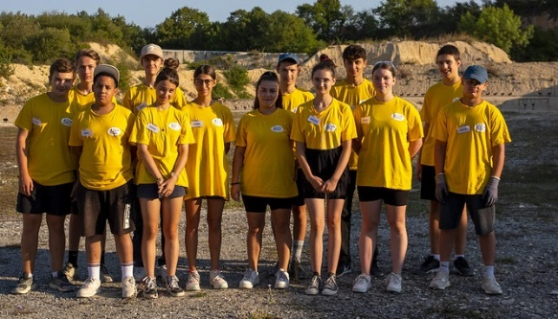Pour cette manifestation nous demandons une aide aux communes pour nous proposer des jeunes pour effectuer le relevage des cibles.

Lors de l’année écoulée le club a su se mettre en évidence, lors des différents championnats.
Palmarès en championnats de France :
- 1 médaille de bronze en individuel - discipline Armes Anciennes
- 2 médailles d’or, 2 médailles d’argent et 2 médailles de bronze en individuel - discipline Silhouettes métalliques
- 2 médailles d’or, 1 médaille d’argent et 1 médaille de bronze par équipe – discipline Silhouettes métalliques
Le stand de tir sert pour l’entrainement des services de la fonction publique pour le maintien de l’ordre.
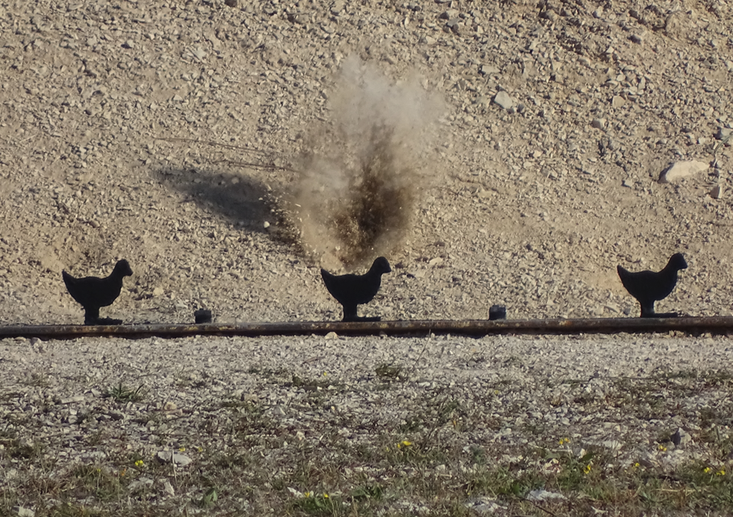Pour la fin de l’année nous allons finir l’isolation phonique du pas de tir gros calibre en vue d’atténuer les nuisances sonores.
Président : BOIREAU Didier
Vice-président : RADEUIL Alain
Secrétaire : BOIREAU Romain
Trésorier : BESNIER Sylvain
Mail : ts16.president@gmail.com
Téléphone : 06.11.50.50.91

